Via Porta Maggiore s.n.c. 67054 Civitella Roveto (AQ) valleroveto@cai.it
ESCURSIONE SOCIALE del giorno 15 maggio 2016
IN COLLABORAZIONE COL CAI DI AVEZZANO
TRAVERSATA
“VAL FONDILO – SANTUARIO MADONNA DI CANNETO”

Difficoltà: E
COORDINATORE ESCURSIONE MARIA RITA SORGI cell.329.4106535
GRUPPO MONTUOSO PARCO NAZIONALE ABRUZZO-MOLISE
dislivello in salita m. 600, dislivello in discesa 650, tempo complessivo circa 7 ore
Traversata con autobus (posti disponibili 30 – costo per ciascuno euro 15,00) Prenotazioni entro martedì 10 maggio 2016 – ore 20.00
APPUNTAMENTO
Partenza da Civitella Roveto ore 6.00 - da Avezzano (Via Napoli) ore 6.30
Descrizione itinerario
Ore 8: Inizio escursione da Centro Visite del Parco ad Opi (vecchia segheria) quota 1084. Val Fondillo – Valico Passaggio dell’Orso (metri 1672) – Valle Tre Confini – Val Canneto – Santuario (metri 1021) . Partenza dal Santuario di Canneto ore 16.00
Lasciate le auto nel parcheggio all'imbocco della valle, si continua su una strada sterrata fino alla Vecchia Segheria, la catena montuosa che chiude la valle è la Serra delle Gravare, mentre sulla sinistra si staglia il Monte Amaro ed alle spalle il Monte Marsicano.
Il sentiero (segnavia F2) risale lungo il torrente Fondillo, ricco di trote, che versa le sue limpide acque nel Sangro. Le sponde del corso d'acqua sono ammantate da una ricca vegetazione riparia in cui spiccano i salici, e sono circondate da bellissime faggete. Notevole è anche la fauna della valle, caratterizzata dalla presenza dell'Orso bruno marsicano, che talvolta viene avvistato dagli escursionisti. Proseguendo si incontrano residui di rimboschimenti (a pino nero, larice e abete rosso) e numerose radure che si aprono lungo i versanti della valle, in questo momento dell’anno, ricchissima di fioriture.
Lungo il percorso si incontra la Grotta delle Fate, situata a metà strada per il Valico Passo dell'Orso. Scendendo sulla sinistra per una scalinata fatta di lunghe radici di faggi si giunge alla grotta che è, di fatto, una cavità bassa e lunga dalla quale sgorga un'acqua pura e trasparente.
Riprendendo il cammino si arriva al Passo dell'Orso, punto sommitale dell’escursione, . Questo valico è stato utilizzato per secoli dai pastori per raggiungere il Lazio ed è, da lunghissimo tempo, percorso dai pellegrini che da Pescasseroli e da Opi si recano al Santuario della Madonna di Canneto, nella valle omonima.
Dal passaggio dell’Orso, con una breve discesa, si arriva alla località Tre Confini, nell’omonima valle, posta tra il monte Petroso ed il Monte Irto. Si giunge quindi alla Val di Canneto, accompagnati da torrentelli e ruscelli fino al santuario.
Il Santuario di Canneto (dal 2015 - Basilica pontificia minore di Maria Santissima di Canneto) sorge nel territorio di Settefrati a 1030 m s.l.m., in provincia di Frosinone, a circa 10 chilometri di strada carrozzabile dal centro del paese. E’ luogo di un pellegrinaggio proveniente dal Lazio, dalla Campania, dall'Abruzzo e dal Molise, in particolare tra il 20 e il 22 agosto di ogni anno. A poche centinaia di metri dal santuario si trova la sorgente del fiume Melfa, affluente del Liri.
CARTA TOPOGRAFICA da consultare: Parco d’Abruzzo 25000 ed. ITER
EQUIPAGGIAMENTO Scarponi, bastoncini da trekking, giacca a vento, berretto, guanti, cibo e acqua.
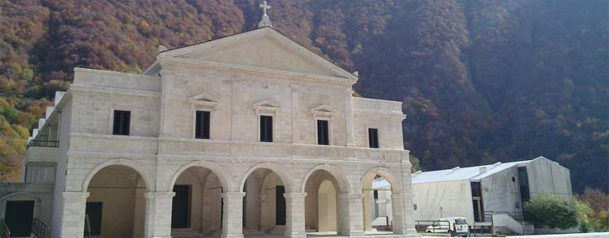
SANTUARIO MADONNA DI CANNETO

